**COMO CRIAR UM PROJETO EM .NET CORE NO VISUAL STUDIO**

1. Abrir o Visual Studio e clicar em “Create a new Project”.

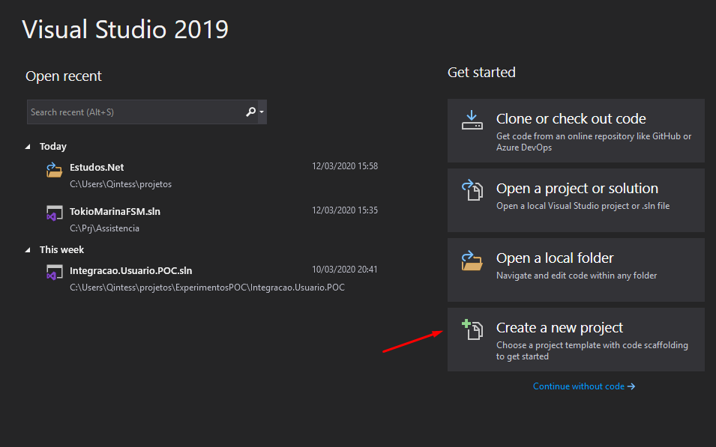

1. Selecione a opção “ASP.NET Core Web Application”

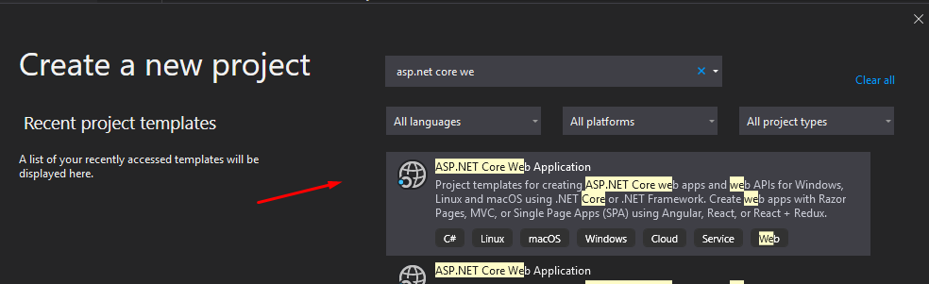

1. Escolha o nome do projeto, escolha um pasta vazia que você clonou do GIT, marque a opção “Place solution and Project in the same directory” e clique em “Create”.

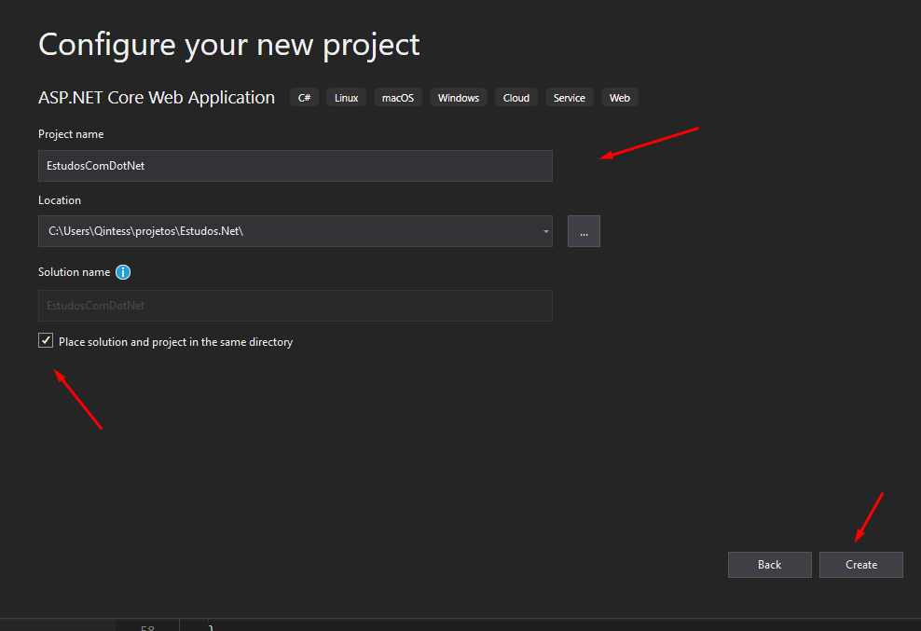

1. Selecione ASP.NET Core 2.2, a opção API e clique em “Create”.

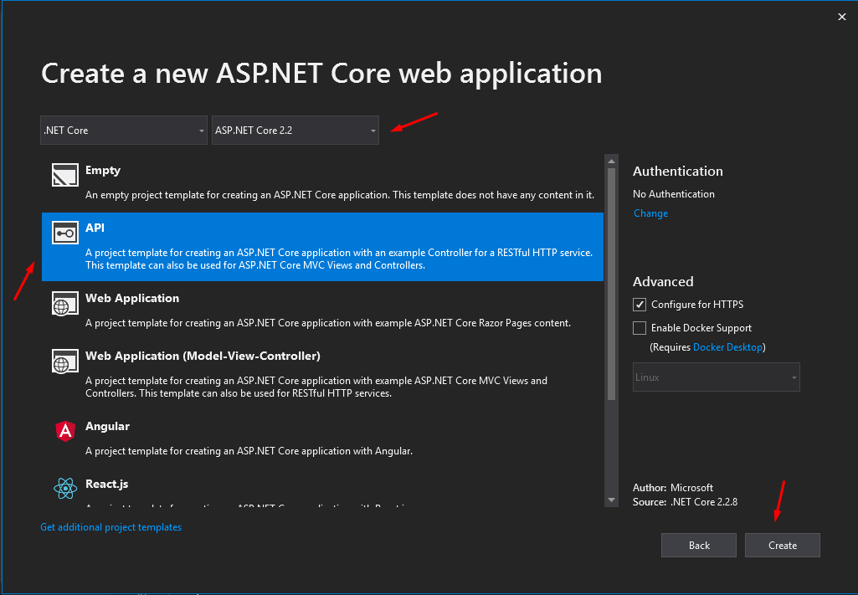

1. Após isso, crie um arquivo de texto sem nome do tipo .gitignore na pasta raiz do projeto, e escreva os seguintes comandos nele:

**\*.swp**

**\*.*~**

**project.lock.json**

**.DS_Store**

**\*.pyc**

**nupkg/**

**# Visual Studio Code**

**.vscode**

**# Rider**

**.idea**

**# User-specific files**

**\*.suo**

**\*.user**

**\*.userosscache**

**\*.sln.docstates**

**# Build results**

**[Dd]ebug/**

**[Dd]ebugPublic/**

**[Rr]elease/**

**[Rr]eleases/**

**x64/**

**x86/**

**build/**

**bld/**

**[Bb]in/**

**[Oo]bj/**

**[Oo]ut/**

**msbuild.log**

**msbuild.err**

**msbuild.wrn**

**# Visual Studio 2015**

**.vs/**

